МИНОБРНАУКИ РОССИИ

Федеральное государственное бюджетное образовательное учреждение высшего образования

НИЖЕГОРОДСКИЙ ГОСУДАРСТВЕННЫЙ ТЕХНИЧЕСКИЙ

УНИВЕРСИТЕТ им. Р.Е.АЛЕКСЕЕВА

Институт радиоэлектроники и информационных технологий

ОТЧЕТ

по лабораторной работе №4

«Работа с программируемым контроллером прямого доступа к памяти К580ВТ57»

по дисциплине

Интерфейсы периферийных устройств

РУКОВОДИТЕЛЬ:

___________ Киселёв Ю.Н.

СТУДЕНТЫ:

________________ Игнаков К.М.

____________ Тихонов В.А.

19-В-2

Работа защищена «___» __________

С оценкой ________________________

Нижний Новгород 2022

**Цель работы:**

* Знать функциональные возможности программируемого контроллера прямого доступа к памяти КР580ВТ57, логику его работы и способы подключения его к системной магистрали.
* Приобрести и закрепить навыки программирования и работы с моделями БИС в пакете «Analizer».
* Исследование функционирования микросхемы в различных режимах.
* Уметь использовать типовые схемы включения и различные режимы БИС для решения конкретных задач.

**Задача**

Вывести на дисплей свой смайлик и фамилию исполнителя. Использовать раздельное адресное пространство и DRQ1.

**Схема микро-ЭВМ:**

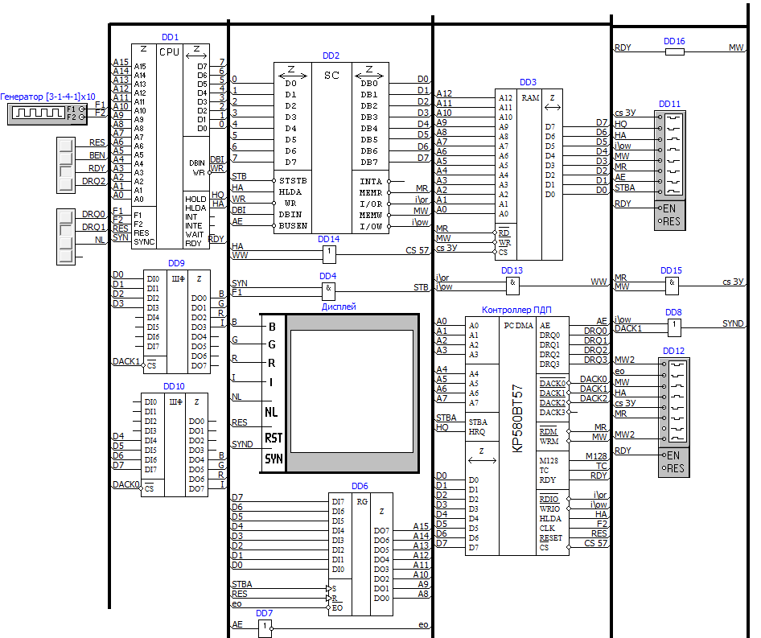

**Общие принципы организации ПДП**

Режим ПДП является самым скоростным способом обмена, который реализуется с помощью специальных аппаратных средств — контроллеров ПДП. Роль процессора заключается только в предварительном программировании(инициализации) контроллера, если это необходимо, и формировании сигнала подтверждения режима ПДП. Для осуществления режима ПДП контроллер должен выполнить ряд последовательных операций (рис.1):

1. принять запрос DRQ на ПДП от ВУ;
2. сформировать запрос HRQ(HOLD) на захват шин для центрального процессора;
3. принять сигнал HLDA, подтверждающий факт того, что ЦП вошел в состояние захвата (ШД, ША, ШУ в z-состоянии);
4. сформировать сигнал DACK, сообщающий ВУ о начале выполнения циклов ПДП;
5. сформировать на ША адрес ячейки памяти, предназначенный для обмена;
6. выработать сигналы MR, IOWuли MW, IOR, обеспечивающие управление обменом между памятью и регистром данных ВУ;
7. по окончании цикла ПДП либо повторить цикл ПДП, изменив адрес, либо прекратить ПДП, сняв запрос на прямой доступ.

Циклы ПДП выполняются с последовательно расположенными ячейками памяти, поэтому контроллер ПДП должен иметь счетчик адреса ОЗУ. Число циклов ПДП определяется счетчиком циклов. Управление обменом осуществляется специальной логической схемой, формирующей в зависимости от типа обмена пары управляющих сигналов: MR, I0W (циклы чтения памяти и записи в ВУ), MW, I0R (циклы чтения ВУ и записи в память).

Из изложенного следует, что контроллер ПДП по запросу от ВУ должен взять на себя управление системными шинами и выполнять совмещенные циклы чтения/вывода или записи/ввода до тех пор, пока содержимое счетчика циклов ПДП не будет равно нулю.

**Полученный результат:**

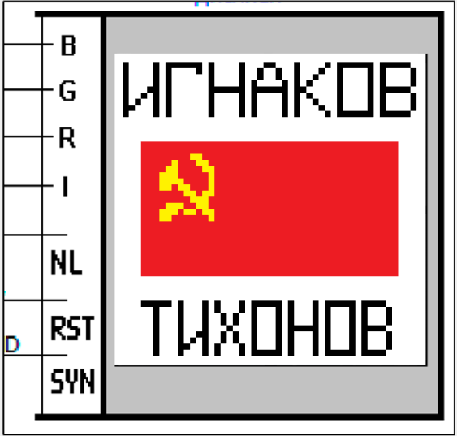

**Временные диаграммы:**

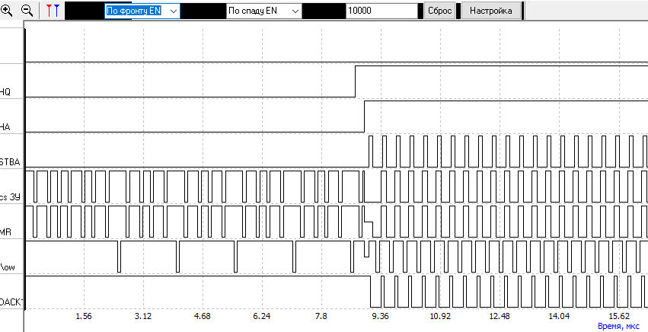

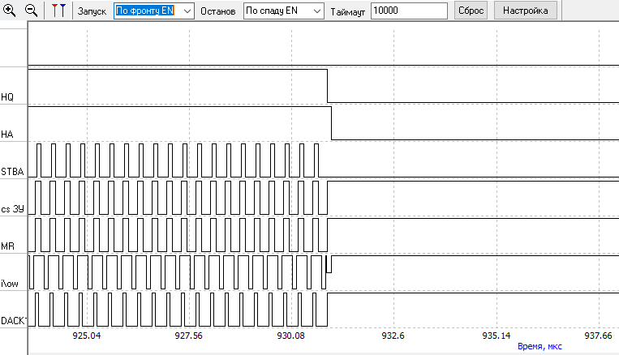

**Вывод:**

В процессе выполнения лабораторной работы была изучена логика работы, особенности и способы подключения к системной магистрали микро-ЭВМ программируемого контроллера прямого доступа к памяти КР580ВТ57.